Упражнение 2.1. Трудности в ежедневните дейности.

Дейност 1. Идентифициране на трудностите.

В това упражнение стареещите хора с интелектуални увреждания (СХИУ) започват активен разговор за това дали изпитват затруднения да извършват ежедневните си дейности. Снимките от дясната страна на тази страница могат да бъдат именувани, показвани или коментирани, за да помогнат на СХИУ да определят в коя дейност е възможно да срещнат затруднения.

Дейност 2. Намиране на ресурси и как да поискате помощ.

Това е специфична дейност. След като идентифицира най-сериозните трудности, обучителят обяснява на СХИУ, къде може да намерят помощ за преодоляване на дадена трудност. Сред възможностите са например да се консултират с ерготерапевт, с регионалния представител на Агенцията за хората с увреждания или със служител в специализиран магазин, доставчик на такъв тип средства.

Освен това може да се проведе ролева игра за обсъждане:

- Къде и как могат да се появят нови трудности, когато остаряваме.
- Къде и какво трябва да направим, за да помолим за помощ относно конкретен проблем.

Храна, хранене и пиене | Лична хигиена и поддържане
 | 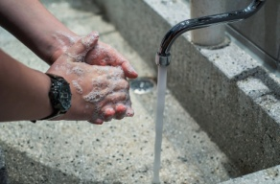
Обличане | Къпане
 | 
Готвене | Почистване на къщата
 | 
Ходене по улицата | Ползване на пари
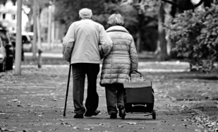 | 
Вземане на лекарства.


